Памятка населению по профилактике ящура животных

ЯЩУР - вирусная, остро протекающая болезнь домашних и диких парнокопытных животных, характеризующаяся лихорадкой и афтозными поражениями слизистой оболочки ротовой полости, кожи вымени и конечностей. Молодые животные более восприимчивы и переболевают тяжелее, чем взрослые. Заболеть ящуром могут и люди.
Вирус ящура обладает высокой устойчивостью во внешней среде и долгое время сохраняет активность в условиях холода и в высушенном состоянии.
ВОЗБУДИТЕЛЬ ЯЩУРА - вирус, не устойчивый к высоким температурам, быстро погибает при нагревании до 60°С, воздействий ультра-фиолетовых лучей и обычных дезинфицирующих веществ, при пастеризации молока (температура 65°С - 70°С) вирус гибнет через 30 минут. В молочных продуктах он сохраняется долго, но быстро погибает в кислом молоке. Особенно благоприятными условиями для сохранения вируса во внешней среде являются низкая температура, повышенная влажность и нейтральная среда объектов.

ИСТОЧНИК ИНФЕКЦИИ - больные животные, в том числе находящиеся в инкубационном (скрытом) периоде болезни, который обычно длится от 1 до 7 дней, а иногда до 21 дня. Такие животные выделяют вирус во внешнюю среду с содержимым и стенками афт, молоком, слюной, выдыхаемым воздухом, мочой и фекалиями, в результате чего происходит заражение пастбищ, помещений, инвентаря, водоисточника, кормов, транспортных средств.
Заражение происходит через слизистые оболочки ротовой полости, при поедании кормов и питье, облизывании различных инфицированных предметов.
ПЕРЕДАЧА ЗАБОЛЕВАНИЯ здоровым животным может осуществляться через необеззараженные продукты и сырье, полученные от больных ящуром животных, а также загрязненные выделениями больных животных корма, воду, подстилку, предметы ухода, одежду и обувь людей, транспортные средства, на которых вирус способен длительно сохраняться.
Ящуром болеют как дикие, так и домашние парнокопытные животные. Из домашних животных наиболее восприимчивы крупный рогатый скот, свиньи, овцы, козы. Лошади, собаки и кошки болеют реже.

ОСНОВНОЙ ПУТЬ ИНФИЦИРОВАНИЯ ЛЮДЕЙ - через больных животных и продукты животного происхождения (сырое молоко, творог, сметану, реже через мясо, полученные от больных животных). У лиц, непосредственно контактирующих с больными животными, возможна прямая передача инфекции (при доении, уходе, лечении, убое), воздушно-капельный путь заражения (при дыхании, кашле животных), а также через предметы, загрязненные их выделениями. От человека к человеку инфекция не передается. Дети более восприимчивы к ящуру, чем взрослые.

КЛИНИЧЕСКИЕ ПРИЗНАКИ ЯЩУРА
Между заражением и проявлением клинических признаков может пройти от 1 до 7 суток, реже - до 21. При остром течении болезни - у крупного рогатого скота отмечается ухудшение аппетита, вялая жвачка, повышенное слюноотделение. Затем повышение температуры тела до 40,5°С - 41,5°С, угнетение, отказ от корма, прекращение жвачки. На 2-3 день на внутренней поверхности нижней и верхней губ, на беззубом крае нижней челюсти, на языке и слизистой оболочке щек, сосках вымени появление болезненных пузырей, (афт) и язв различной величины, у некоторых животных - в межкопытцевой щели (что вызывает хромоту). Через 12-24 часа стенки афт разрываются, образуются эрозии, в это время температура тела понижается до нормальной, наступает обильное слюнотечение. У телят ящур протекает в безафтозной форме с явлениями острого гастроэнтерита. Смерть взрослых животных наступает через 5-14 суток, молодняка через 1-2 суток.
У свиней отмечаются лихорадка, угнетение, ухудшение аппетита. На коже конечностей, в области межкопытцевой щели, венчика и мякишей появляются красные болезненные припухлости, затем афты, которые, разрываясь, образуют эрозии. Заболевание конечностей сопровождается хромотой, иногда спаданием копытец. Чаще афты появляются на пятачке, сосках и редко на слизистой ротовой полости. У взрослых свиней заболевание ящуром длится 8-25 дней, у поросят-сосунов протекает в септической форме, и в первые 2-3 дня болезнь вызывает гибель 60-80% животных.

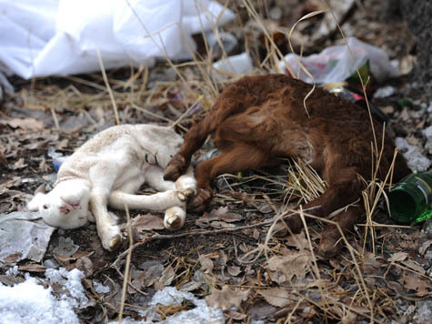
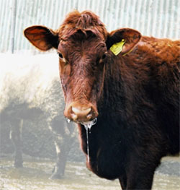
Ящур очень быстро распространяется и передается...

Животные, переболевшие ящуром одного типа (варианта), могут повторно заболеть в случае заражения вирусом другого типа (варианта).

В сырье и продуктах, полученных от больных животных, вирус остается жизнеспособным от нескольких суток до месяца и более.

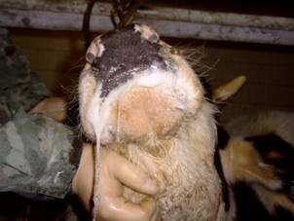
В условиях холода вирус сохраняется в сливках - до 4 дней, молоке - до 12 дней, масле - до 45 дней, субпродуктах - до 3 месяцев.
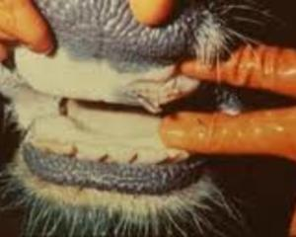

При выявлении первых случаев заболевания животных ящуром в благополучной местности необходимо под контролем ветеринарного врача немедленно провести убой всех заболевших животных на месте их нахождения с последующей дезинфекцией места убоя.

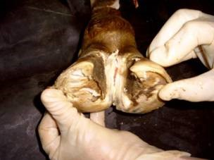

МЕРОПРИЯТИЯ ПО ПРЕДУПРЕЖДЕНИЮ ЗАНОСА ВОЗБУДИТЕЛЯ ЯЩУРА
В целях предотвращения заноса вируса ящура необходимо:
- соблюдать требования зоогигиенических норм и правил содержания животных, приобретать корма из благополучных территорий и проводить их термическую обработку перед скармливанием, оборудовать санитарными пропускниками, дезинфекционными барьерами (ковриками) места въездов (входов) на территорию объектов хозяйства, а также содержать их в рабочем состоянии;
- обеспечить регулярное проведение дезинфекции мест содержания животных, хранения и приготовления кормов, а также транспортных средств при въезде на территорию хозяйства;
- систематически проводить дератизацию и дезинсекцию;
- обеспечить работу хозяйств по закрытому типу, исключить допуск к местам содержания животных посторонних лиц, исключить завоз необработанного инвентаря и заезд на территорию транспортных средств, не прошедших специальную обработку;
- не приобретать животных и продукцию животного происхождения в местах несанкционированной торговли без ветеринарных сопроводительных документов;
- приобретать продукты в строго установленных местах (рынки, магазины, мини маркеты и т.д.);
- всех вновь приобретаемых животных регистрировать в органах ветеринарной службы и сельских администрациях и осуществлять обязательное карантинирование животных перед вводом в основное стадо для проведения ветеринарных исследований и обработок;
- обеспечить проведение предубойного осмотра животных и ветеринарно-санитарной экспертизы мяса и продуктов убоя ветеринарным специалистом;
- проводить регистрацию животных в ветеринарном учреждении, с присвоением регистрационного номера в форме бирки;
- обеспечить строгий контроль учета поголовья сельскохозяйственных животных путем мечения при помощи бирок, чипирования, татуировки, или любых других меток, позволяющих идентифицировать животных и место их происхождения;
- соблюдать зоогигиенические и ветеринарные требования при перевозках, содержании, кормлении животных. Покупку, продажу, сдачу на убой, выгон, размещение на пастбище и все другие перемещения и перегруппировки животных, реализацию животноводческой продукции проводить только с ведома и разрешения государственной ветеринарной службы;
- покупку, перевозку и продажу животных осуществлять при обязательном наличии ветеринарных сопроводительных документов;
- убой животных производить только на специализированных бойнях, не допускать подворного убоя;
- информировать ветеринарную службу обо всех случаях падежа и об одновременных массовых заболеваниях животных;
- не допускать употребление сырого молока, приобретенного у частных лиц.

МЕРОПРИЯТИЯ ПРИ ПОДОЗРЕНИИ НА ЗАБОЛЕВАНИЕ ЖИВОТНЫХ ЯЩУРОМ
При возникновении подозрения на заболевание животных ящуром руководитель хозяйства (владелец животного) и ветеринарный специалист, обслуживающий хозяйство (населенный пункт), обязаны немедленно сообщить о возникшем подозрении специалистам государственной ветеринарной службы и до их прибытия в хозяйство (населенный пункт):
• изолировать больных и подозрительных по заболеванию животных в том же помещении, в котором они находились, и не допускать их перевода в другие помещения;
• прекратить убой и реализацию животных всех видов и продуктов их убоя;
• прекратить вывоз с территории хозяйства (фермы) продуктов и сырья животного происхождения, кормов и других грузов.

